**UNIVERSIDAD DE LAS FUERZAS**

**ARMADAS ESPE SEDE LATACUNGA**





**DEPARTAMENTO:**

ELÉCTRICA Y ELECTRÓNICA

**CARRERA:**

ELECTRÓNICA Y AUTOMATIZACIÓN

**ASIGNATURA**:

MATEMATICA FINANCIERA

**ESTUDIANTE:**

IZA TIPANLUISA ALEX PAUL

**NRC:** 5907

**TAREA 3 UNIDAD 3**

Con una tasa de descuento del 15%,¿cuál es el valor presente neto para el proyecto que corresponde al siguiente diagrama de flujo? Los flujos se muestran al final de cada año.

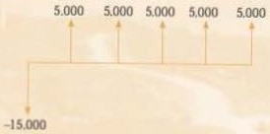

|  |  |  |  |  |  |  |  |  |
| --- | --- | --- | --- | --- | --- | --- | --- | --- |
| 31 | 29 | 31 | 30 | 31 | 30 | 31 | 21 | 230 |
| Enero-4 | febrero | marzo | abril | mayo | junio | julio | agosto |  |

A continuación, se presenta el flujo de efectivo de un proyecto de inversión. Calcule el VPN del proyecto para cada uno de los inversionistas con sus respectivos costos de oportunidad.

* CO inversionista A=10%
* CO inversionista B=25%
* CO inversionista C= 18%
* CO inversionista D= 15%

A partir de los encontrado ,¿Cuáles de los inversionistas estarán dispuestos a llevar a cabo el proyecto?

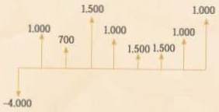

|  |  |  |  |  |  |
| --- | --- | --- | --- | --- | --- |
| 31 | 31 | 30 | 31 | 10 | 126 |
| Julio 7 | Agosto | Septiembre | Octubre | Noviembre |  |

Un empresario invierte US$17.000.000 en un negocio que le genera los siguientes retornis durante los próximos 12 años:

* Hallar la TIR del flujo del proyecto.
* Si la tasa de oportunidad del inversionista es del 7%,¿vale la pena la inversionista?
* Si la tasa de oportunidad del inversionista es del 8.02%,¿vale la pena la inversionista?
* Si la tasa de oportunidad del inversionista es del 9%,¿vale la pena la inversionista?

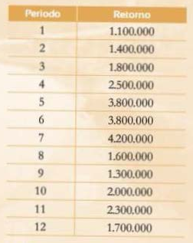

Con una tasa de descuento del 15%,¿Cuál es la tasa verdadera de rentabilidad del proyecto que corresponde al siguiente diagrama de flujo?¿es viable el proyecto? Los flujos se muestran al final de cada año.

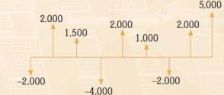

|  |  |  |  |  |  |
| --- | --- | --- | --- | --- | --- |
| 31 | 31 | 30 | 31 | 30 | 15 |
| Julio 11 | Agosto | Septiembre | Octubre | Noviembre | Diciembre |

A partir de la siguiente tabla, en la que se muestra el flujo de caja libre para un proyecto de inversión en dólares

* Haga una grafica del valor presente neto variado el costo de oportunidad de 0% a 20%
* A partir de la gráfica identifique cuál será su tasa interna de retorno y verifique su elección calculándola matemáticamente.
* Usted decidirá invertir en el proyecto si su costo de oportunidad fuera del 5% ¿Cuál sería su decisión si este ya no fuera del 5% sino del 15%?

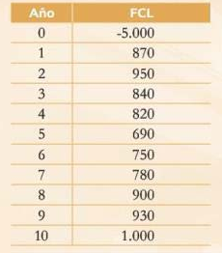

|  |  |
| --- | --- |
|  |  |
|  |  |

|  |
| --- |
|  |
|  |

Teniendo en cuenta el siguiente flujo anual, haga un análisis de beneficio/costo a una TREMA de 15% EA.

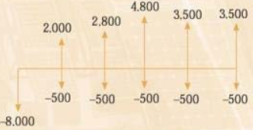











 Que tenemos un beneficio mayor a 1 y el negocio es rentable.

Una empresa que produce piezas de maquinado evalúa una propuesta de una compañía comercializadora que desea incursionar en este sector. Para producir el producto necesitaba una inversión adicional de US$100.00 para adecuadar las instalaciones y los equipos. El contrato que la comercializadora le ofrece a la empresa inicialmente es por 10 años con una producción de 50.00 unidades por año. La empresa hizo una estimación de los costos en que se incurría. Por concepto de mano de obra directa serian de US$10 por unidad, por materiales e insumos serian de US$15 por unidad. Además, se estima que los costos indirectos podrían ascender hasta un 75% de los costos directos y que el mantenimiento anual de las máquinas seria de US$5.000. La empresa también estima los gastos ocasionales en un 5% de la inversión inicial.

La empresa cree que, al finalizar los 10 años, los cuales coinciden con la vida útil estimada de los equipos, estos podrían venderse en US$15.000. El proyecto tiene un costo de oportunidad del 22%EA.

**Datos**

Inversión adicional para adecuar instalaciones y equipos = $100.00

Contrato inicial = 10 años

Produccion = 50.000 unidades por año

Mano de obra directa = $10

Materiales e insumos = $15

Costos indirectos podrían ascender hasta = 75%

Mantenimiento anual de las máquinas = $5.000

1. **¿Cuál sería el precio mínimo unitario que debería proponer la empresa?**







1. **Si la comercializadora le ofrece a la empresa US$100 por unidad, ¿se generan riqueza? Realice su analisis por medio del método beneficio / costo y por medio del método beneficio costo modificado.**

Método de beneficio /costo

Método de beneficio costo modificado

Una empresa de ingenieros considera la oportunidad de adquirir un equipo nuevo que le permitiría realizar ciertas mediciones y análisis topográficos en menos tiempo que el actual. El costo de la inversión sería de US$50.000 y al final de su vida útil, de 15 años, el equipo podría venderse a una universidad por US15.000. El menor tiempo que tardaría realizando las mediciones le permitirla atender una cantidad mayor de contratos, lo que representaría beneficios adicionales anuales por valor de US$10.500.

Si la empresa ha definido por política un CO del 18% anual, ¿cuál sería el VAE del proyecto? ¿Resulta conveniente adelantar esta inversión**?**

Datos:

Costo de inversión = $50.000

Vida útil = 15 años

Venta a universidad = $15.000

Beneficios adicionales anuales = $10.500

Si resulta conveniente adelantar la inversión porque el riego se de casi 100 dólares por lo que no supera en capital indicado.

Una compañía les promete a sus afiliados que, si depositan en enero una cantidad de dinero igual a US$10.000, recibirán en junio US$4.000 y desde julio hasta diciembre unos pagos mensuales de US$1.000. Además, recibirán ese mismo diciembre un bono por US$10.000. ¿Cuánto seria el playback de la inversión sin tener en cuenta el valor del dinero en el tiempo? ¿Cuánto teniendo en cuenta el valor del dinero en el tiempo? Utilice una TREMA del 5%

Datos:

Deposito = $10.000

Pago junio = $4.000

Pagos mensuales (julio - diciembre) = $1.000

Bono diciembre = $10.000

TREMA = 5%

|  |  |  |  |  |  |  |  |
| --- | --- | --- | --- | --- | --- | --- | --- |
|  |  |  |  |  | **SALDO** |  | **SALDO** |
| **0** | **Enero** | $10.000 |  |  | $10.000 |  | $10.000 |
| **1** | **Febrero** | - | - |  | $10.000 |  | $10.000 |
| **2** | **Marzo** | - | - |  | $10.000 |  | $10.000 |
| **3** | **Abril** | - | - |  | $10.000 |  | $10.000 |
| **4** | **Mayo** | - | - |  | $10.000 |  | $10.000 |
| **5** | **Junio** | $4.000 | $3.134 |  | $6.000 |  | $6.866 |
| **6** | **Julio** | $1.000 | $746 |  | $5.000 |  | $6.120 |
| **7** | **Agosto** | $1.000 | $711 |  | $4.000 |  | $5.409 |
| **8** | **Septiembre** | $1.000 | $677 |  | $3.000 |  | $4.732 |
| **9** | **Octubre** | $1.000 | $645 |  | $2.000 |  | $4.088 |
| **10** | **Noviembre** | $1.000 | $614 |  | $1.000 |  | $3.474 |
| **11** | **Diciembre** | $11.000 | $6.431 |  | $10.000 |  | $2.958 |

Un estadounidense profesor universitario de biología tiene pensado venir a Colombia con el apoyo de una universidad de local durante un periodo de 5 años para hacer estudios ambientales en las ciudades colombianas. La universidad local debería girar al comienzo de cada año US$75.00 anuales para sus gastos personales, con una reducción de la cuota anual por valor de US$3.000 a partir del segundo año. Durante su estadía en Colombia el profesor tendría que comprar 15 pasajes aéreos mensuales para desplazarse entre las diferentes ciudades; cada pasaje cuesta US$320. Además, el hotel y comida se consideran gastos fijos mensuales de US$3.200 y US$700, respectivamente. Usted que es uno de los asistentes del profesor, tiene que hacer el analisis con cada uno de los indicadores sobre la conveniencia del proyecto y darle a él su recomendación de este plan asumiendo un CO del 13% NA / BV. Tenga en cuenta que cada año la tarifa de los tiquetes aéreos aumentara US$40, el gasto en hoteles subirá un 13% sobre su valor (cada año) y el precio de la comida se elevara en US$10 cada mes.

Datos

Periodo = 5 años

Giro comienzo de cada año = $75.00

Reducción de la cuota = $3.000

Compra de pasajes = 15

Costo de pasaje = $320

Gastos fijos mensuales = $3.200 y $700

CO = 13% NA / BV







Primero es claro que el resultado que se obtiene es función directa, por un lado, de los flujos de efectivo esperados y, por otro, de la tasa de impuestos dada:

Mientras mayor sea el tiempo (más lejano) en el que se recibe un flujo futuro, ceteris paribus, menor su impacto en el CO.